1. **測試方式和硬體環境**

Esp32測試主要是測試樂鑫ESP32-WROOM-32D模組是否能接收到at command，並且能夠正常透過WiFi與路由器連線下載檔案。

測試的ESP32-WROOM-32D模組是SDIO串口(由於WROOM-32D模組電路限制只能走sdio 1-Bit mode)，透過SDIO串口對模組發送at command，若能收到模組的回覆並且成功下載檔案則測試成功，反之測試失敗。

硬體環境如下(以ctrlborad v03為例)

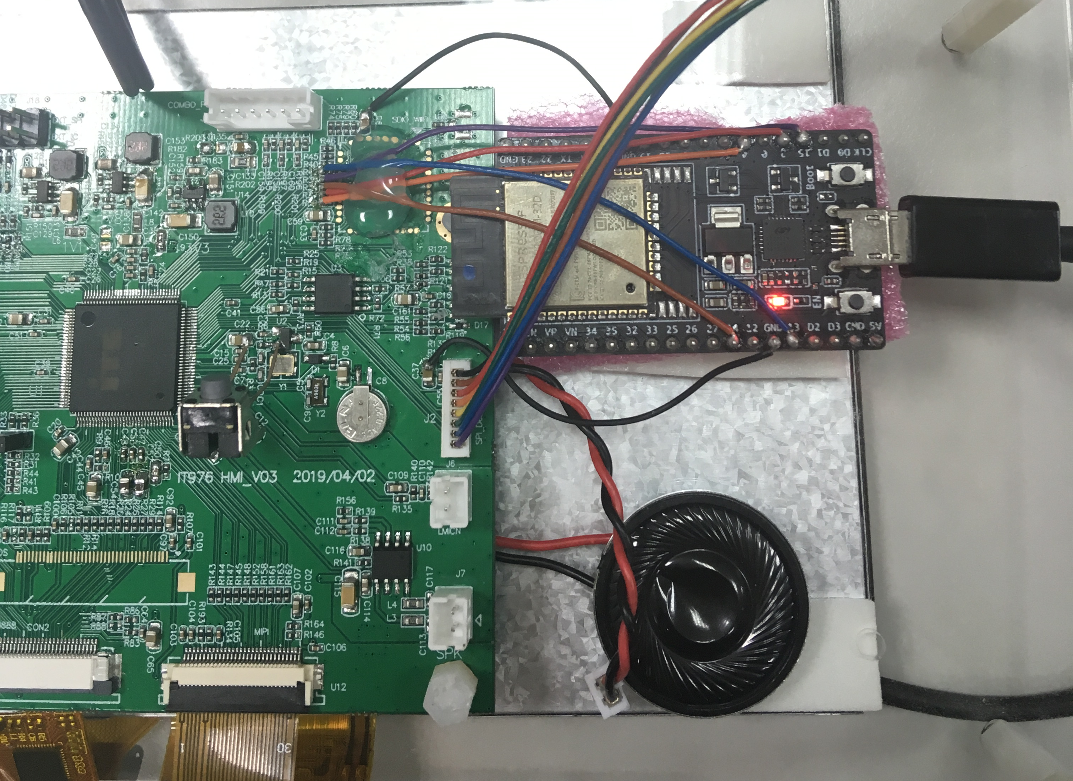

1. **Kconfig設定**
2. 勾選要連接ESP32-WROOM-32D模組的sdio， 此範例是選擇sdio1，並且由於WROOM-32D模組電路限制只能走sdio 1-Bit mode，Enable 4bit mode必須取消勾選

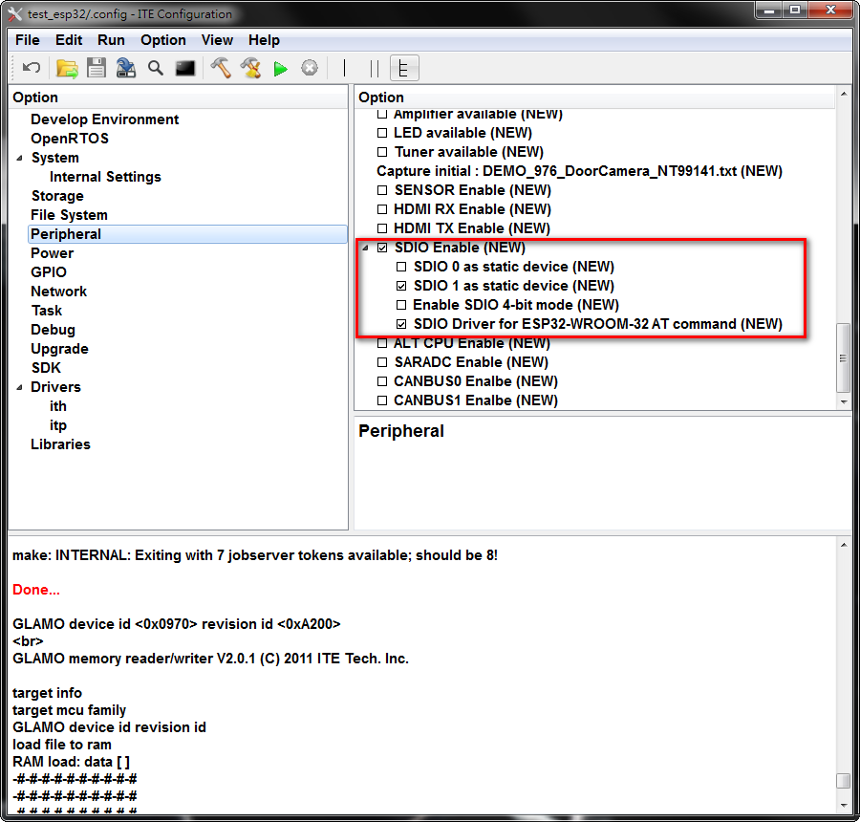

1. 選取ESP32-WROOM-32D模組相對應的gpio

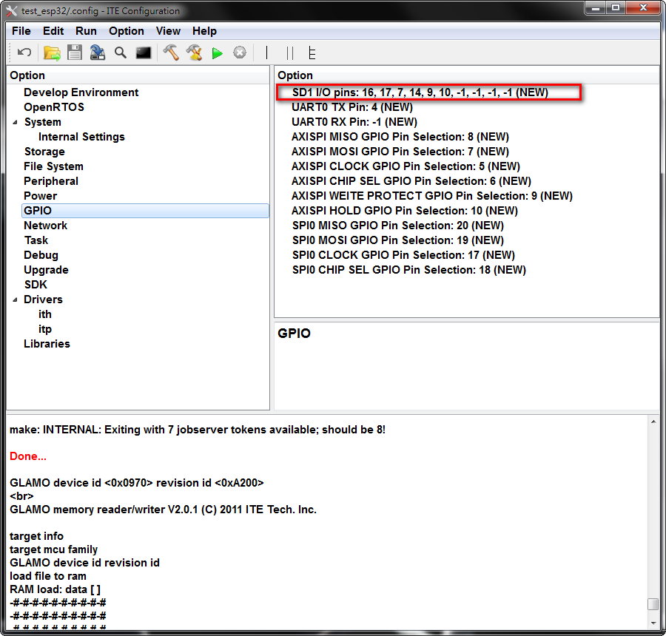

1. **測試結果**
2. 以SPI booting的方式執行,點選綠色箭頭run

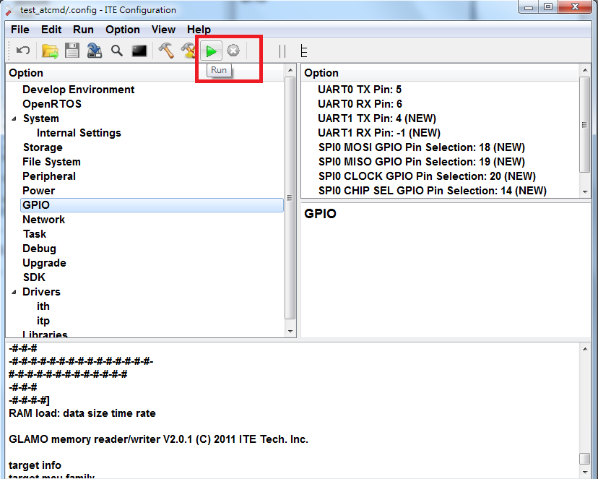

1. 在console上看到ESP32-WROOM-32D模組回覆訊息，成功連上使用者設定的路由器和從伺服器上下載檔案即測試成功

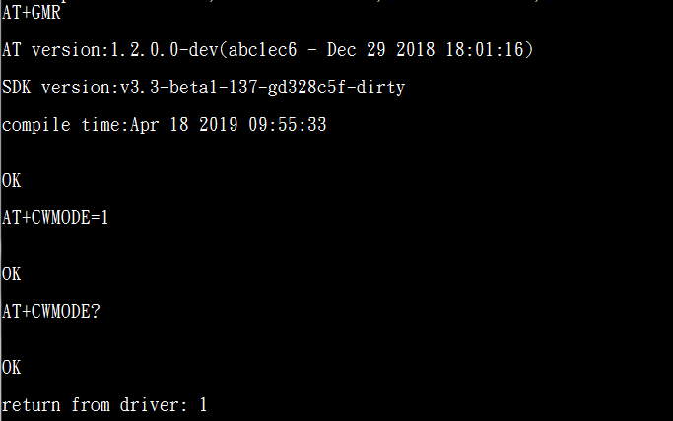

1. **注意事項**
2. 此範例的所提供的SSID 與 PASSWORD是範例字串，在測試時請自行更改為欲連線路由器之SSID和PASSWORD
3. 檔案伺服器(此範例使用HFS)的IP位置也僅供參考，測試時也必須自行更改
4. 測試下載檔案之檔名也必須與伺服器上之名稱相同
5. 更改了檔名資料若cmd長度有不同，必須連同前一個”AT+CIPSEND=30\r\n”也要更改，Ex: “GET /abc.pkg HTTP/1.1\r\n\r\n”，則前個cmd必須改為”AT+CIPSEND=25\r\n”